**ОБЗОРНАЯ ЭКСКУРСИЯ ПО ТБИЛИСИ**

Во время обзорной экскурсии мы посетим основные достопримечательности г. Тбилиси:

* **Собор Святой Троицы** – главный собор грузинской православной церкви и самый высокий храм в Грузии.
* **Метехи** - один из первых населённых пунктов на территории города. Посещение средневекового православного храма Метехи.
* **Абанотубани** - значимая историческая часть города, расположенная на восточном берегу реки Куры, известная своими серными банями и легендой основания столицы.
* По канатной дороге поднимемся на **Нарикала** - древнюю крепость, откуда открывается невероятно красивый вид на Тбилиси.
* Нас ждет прогулка по атмосферной пешеходной улице **Шардени**, которая в любое время суток наполнена музыкой и светом.
* **Анчисхати** - церковь Рождества Девы Марии, самая старая из сохранившихся до наших дней церквей в Тбилиси (VI век н.э.)
* Театр марионеток **Резо Габриадзе**

**В стоимость (на одного человека) входит:**

* Транспорт
* Услуги гида
* Входные билеты
* Билеты на канатную дорогу (в обе стороны)

**ПЕШАЯ ЭКСКУРСИЯ ПО ТБИЛИСИ**

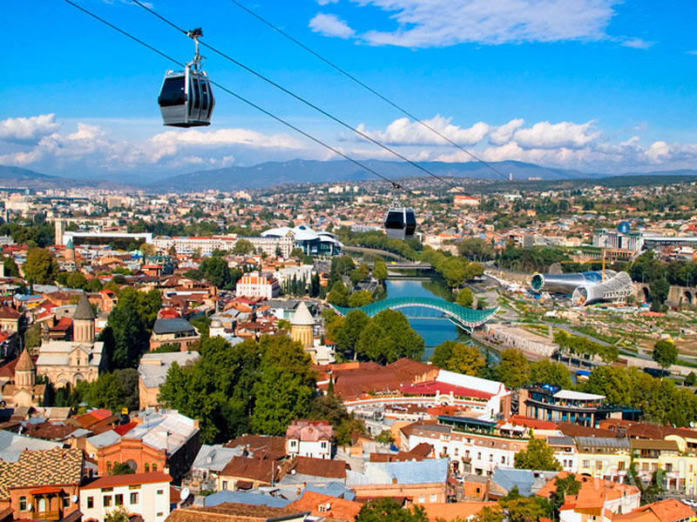Наша Экскурсия «**Пешком по Старому Тбилиси**» представляет собой большую пешую прогулку по старому городу, которая проходит по всей территории старого города и охватывает все его достопримечательности, без посещения которых не возможно узнать Тбилиси

* **Собор Святой Троицы** – главный собор грузинской православной церкви и самый высокий храм в Грузии.
* **Метехи** - один из первых населённых пунктов на территории города. Посещение средневекового православного храма Метехи.
* **Абанотубани** - значимая историческая часть города, расположенная на восточном берегу реки Куры, известная своими серными банями и легендой основания столицы.
* По канатной дороге поднимемся на **Нарикала** - древнюю крепость, откуда открывается невероятно красивый вид на Тбилиси.
* 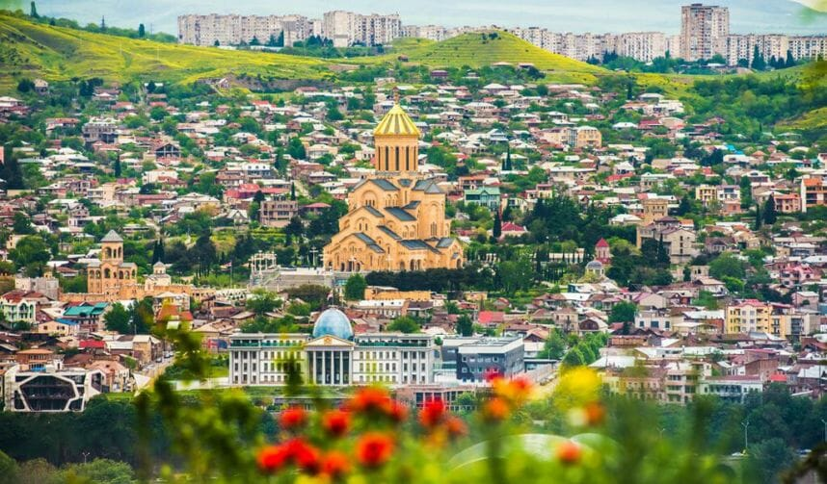Нас ждет прогулка по атмосферной пешеходной улице **Шардени**, которая в любое время суток наполнена музыкой и светом.
* **Анчисхати** - церковь Рождества Девы Марии, самая старая из сохранившихся до наших дней церквей в Тбилиси (VI век н.э.)
* Театр марионеток Резо Габриадзе
* Транспорт
* Услуги гида
* Входные билеты
* Билеты на канатную дорогу (в обе стороны)

**ОБЗОРНАЯ ЭКСКУРСИЯ ПО ТБИЛИСИ С МАСТЕРКЛАССАМИ**

**ХИНКАЛИ и ХАЧАПУРИ ПО-АДЖАРСКИ**

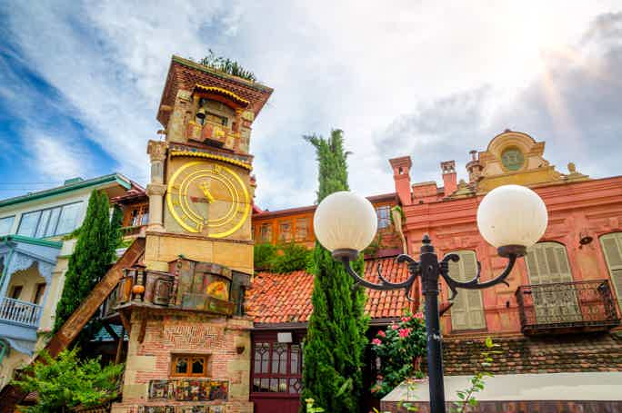**Во время обзорной экскурсии мы посетим основные достопримечательности г. Тбилиси:**

* Собор Святой Троицы – главный собор грузинской православной церкви и самый высокий храм в Грузии.
* Метехи - один из первых населённых пунктов на территории города. Посещение средневекового православного храма Метехи.
* Абанотубани - значимая историческая часть города, расположенная на восточном берегу реки Куры, известная своими серными банями и легендой основания столицы.
* По канатной дороге поднимемся на Нарикала - древнюю крепость, откуда открывается невероятно красивый вид на Тбилиси.
* 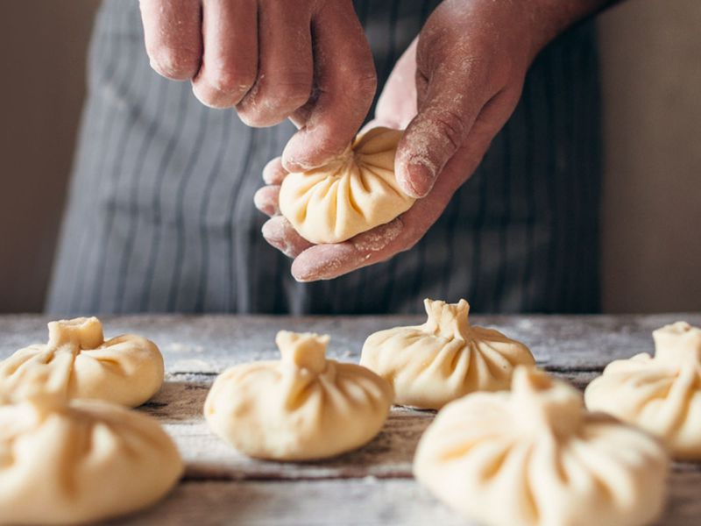Нас ждет прогулка по атмосферной пешеходной улице Шардени, которая в любое время суток наполнена музыкой и светом.
* Анчисхати - церковь Рождества Девы Марии, самая старая из сохранившихся до наших дней церквей в Тбилиси (VI век н.э.)
* Театр марионеток Резо Габриадзе
* В центре Тбилиси, в непринужднной атмосфере повара проведут для вас кулинарные мастер-классы за бокалом кахетинского вина.
* Вы узнаете, как приготовить по семейным рецептам хинкали и хачапури.

**В стоимость (на одного человека) входит:** Услуги гида, Входные билеты, транспорт, Билеты на канатную дорогу (в обе стороны), мастеркласс хинкали и хачапури.

**МЦХЕТА - ТБИЛИСИ**

**Во время экскурсии мы посетим следующие достопримечательности:**

* **Монастырь Джвари** - православный монастырь VI века н.э., один из самых значимых и знаменитых монастырей в Грузии. Расположен на горе, откуда открывается невероятно красивый вид на древний город - Мцхету.
* **Собор Светицховели** - второй по величине храм в стране, после собора Святой Троицы в Тбилиси. Является одним из самых почитаемых мест Грузии. Именно здесь крестился первый христианский царь Грузии — Мириан. А предание грузинской церкви сохранило память о пребывании здесь величайшей святыни христианского мира — Хитона Господнего.
* **Собор Святой Троицы –** главный собор грузинской православной церкви и самый высокий храм в Грузии.
* 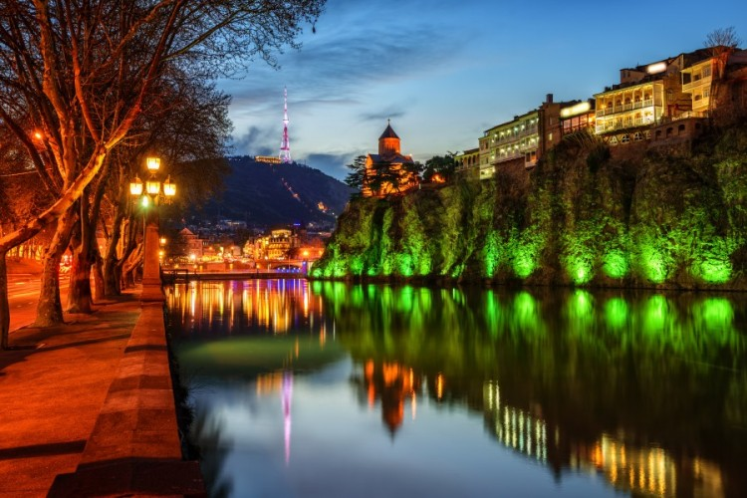**Метехи** - один из первых населённых пунктов на территории города. Посещение средневекового православного храма Метехи.
* **Абанотубани** - значимая историческая часть города, расположенная на восточном берегу реки Куры, известная своими серными банями и легендой основания столицы.
* По канатной дороге поднимемся на **Нарикала** - древнюю крепость, откуда открывается невероятно красивый вид на Тбилиси.

**В стоимость (на одного человека) входит:**

Транспорт, Услуги гида, Входные билеты, Билеты на канатную дорогу (обе стороны)

**МЦХЕТА**

**Во время экскурсии мы посетим следующие достопримечательности:**

* **Монастырь** **Джвари** - православный монастырь VI века н.э., один из самых значимых и знаменитых монастырей в Грузии. Расположен на горе, откуда открывается невероятно красивый вид на древний город - Мцхету.
* **Собор** **Светицховели** - второй по величине храм в стране, после собора Святой Троицы в Тбилиси. Является одним из самых почитаемых мест Грузии. Именно здесь крестился первый христианский царь Грузии — Мириан. А предание грузинской церкви сохранило память о пребывании здесь величайшей святыни христианского мира — Хитона Господнего.

.

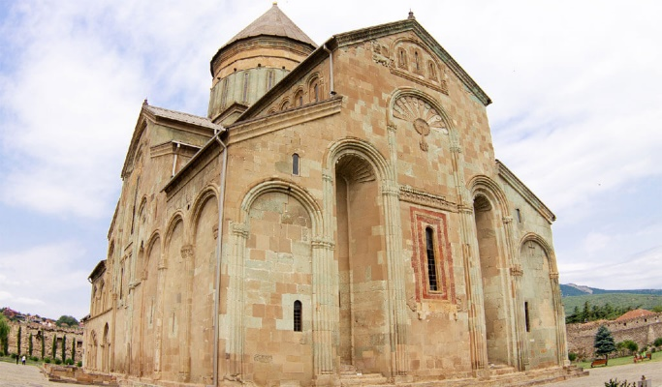

**В стоимость (на одного человека) входит:**

транспорт, услуги гида, входные билеты

**АНАНУРИ – КАЗБЕГИ**

**Во время экскурсии мы посетим следующие достопримечательности:**

* **Ананурский замковый комплекс** - крепость феодального века (XVI-XVIII вв.) Близ села Ананури. Расположенный в восточной Грузии, в край Мцхета-Мтианети, в муниципалитете Душети, историческое место в Мтиулети, на грузинской военной трассе, в начале Жинвальского водохранилища, 900 метров над уровнем моря.
* **Горнолыжный курорт Гудаури** расположен на высоте 2200 метров над уровнем моря в муниципалитете Казбеги. Гудаури находится примерно в 120 километрах от Тбилиси.
* **Троицкая церковь Гергети** находится в муниципалитете Казбеги, 1 километр от деревни Гергети, 2200 метров над уровнем моря. Оно представляет собой самое популярное туристическое место в Грузии. Троицкая церковь Гергети, с ее историей и местоположением, представляет образ Грузии - завязший в прекрасном природе христианский остров.

**В стоимость (на одного человека) входит:**

* Транспорт
* Услуги гида
* Делики на Гергетскую крепость

**ГОРИ – УПЛИСЦИХЕ**

**Во время экскурсии мы посетим следующие достопримечательности:**

* Посещение **музея Сталина,** посвящённого жизни одного из величайших и самых противоречивых политических деятелей XX века - Иосифу Сталину (Джугашвили). Музей открыт в 1937 году.
* Древний **город Уплисцихе** - пещерный город, высеченный прямо в скалах, один из первых городов на территории Грузии, возник конце II — в начале I тысячелетия до н. э. и является одним из важнейших памятников грузинской культуры. Уникальность памятника заключается в том, что он, благодаря своему устройству, сохранил в себе остатки архитектурных и культовых сооружений, построенных на протяжении нескольких тысячелетий. В период расцвета Уплисцихе включал в себя более 700 пещер и пещерных сооружений, из которых 150 сохранились до настоящего времени.
* возвращение в Тбилиси

**В стоимость (на одного человека) входит:**

* Транспорт
* Услуги гида
* Входные билеты

**ГОРИ – УПЛИСЦИХЕ – МУХРАНИ**

Во время экскурсии мы посетим следующие достопримечательности:

* Посещение **музея Сталина**, посвящённого жизни одного из величайших и самых противоречивых политических деятелей XX века - Иосифу Сталину (Джугашвили). Музей открыт в 1937 году.
* Древний **город Уплисцихе** - пещерный город, высеченный прямо в скалах, один из первых городов на территории Грузии, возник конце II — в начале I тысячелетия до н. э. и является одним из важнейших памятников грузинской культуры. Уникальность памятника заключается в том, что он, благодаря своему устройству, сохранил в себе остатки архитектурных и культовых сооружений, построенных на протяжении нескольких тысячелетий. В период расцвета Уплисцихе включал в себя более 700 пещер и пещерных сооружений, из которых 150 сохранились до настоящего времени.
* Посещение винодельческой фирмы и усадьбы **Шато Мухрани**, которую по праву называют самой красивой в Грузии. Дегустация вина.
* возвращение в Тбилиси

**В стоимость (на одного человека) входит:**

* Транспорт
* Услуги гида
* Входные билеты
* Винная Дегустация 4х вин

**ГОРИ – УПЛИСЦИХЕ – БОРЖОМИ**

**Во время экскурсии мы посетим следующие достопримечательности:**

* 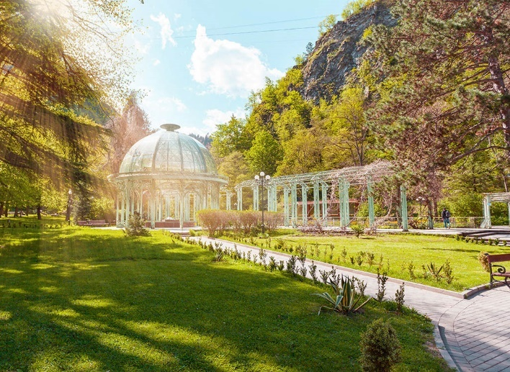Посещение **музея Сталина**, посвящённого жизни одного из величайших и самых противоречивых политических деятелей XX века - Иосифу Сталину (Джугашвили). Музей открыт в 1937 году.
* **Древний город Уплисцихе** - пещерный город, высеченный прямо в скалах, один из первых городов на территории Грузии, возник конце II — в начале I тысячелетия до н. э. и является одним из важнейших памятников грузинской культуры. Уникальность памятника заключается в том, что он, благодаря своему устройству, сохранил в себе остатки архитектурных и культовых сооружений, построенных на протяжении нескольких тысячелетий. В период расцвета Уплисцихе включал в себя более 700 пещер и пещерных сооружений, из которых 150 сохранились до настоящего времени.
* После осмотра пещерного города, мы отправляемся в г.**Боржоми**, который получил мировую известность благодаря источникам минеральной воды.
* После прогулки по парку **Боржоми** мы отправляемся в обратно в Тбилиси.

**В стоимость (на одного человека) входит:** Транспорт, услуги гида, входные билеты

**МЦХЕТА – МУХРАНИ**

**Во время экскурсии мы посетим следующие достопримечательности:**

* **Монастырь Джвари** - православный монастырь VI века н.э., один из самых значимых и знаменитых монастырей в Грузии. Расположен на горе, откуда открывается невероятно красивый вид на древний город - Мцхету.
* **Собор Светицховели** - второй по величине храм в стране, после собора Святой Троицы в Тбилиси. Является одним из самых почитаемых мест Грузии. Именно здесь крестился первый христианский царь Грузии — Мириан. А предание грузинской церкви сохранило память о пребывании здесь величайшей святыни христианского мира — Хитона Господнего.
* Посещение винодельческой фирмы и усадьбы **Шато Мухрани**, которую по праву называют самой красивой в Грузии. Дегустация вина.

**В стоимость (на одного человека) входит:**

* Транспорт
* Услуги гида
* Винная Дегустация 4х вин

**БОДБЕ – СИГНАГИ – БАДИАУРИ**

Во время экскурсии мы посетим следующие достопримечательности:

* **Бодбийский монастырь** - Согласно легенде, он построен на месте захоронения Святой Нино. Грузинские цари уделяли большое внимание Бодбийскому монастырю. Его ремонтировали и восстанавливали много раз. В XVII-XVIII веках писцами были Закария Бодбели (XVII век), Онофре Бодбели (XVIII век), Иоанн Джорджадзе (XVIII век), Давид Бодбели (XVIII век), Иоанн Макашвили (1743-1837) и другие.
* **Сигнаги** - красивый и комфортный городок на склоне горы восточной части Грузии региона Кахетия. Название города в переводе с турецкого обозначает «убежище». Сигнаги как будто парит в воздухе над Алазанской долиной. Сам город – это небольшие извилистые и уютные улочки, и красочные черепичные крыши двухэтажных домов.
* **Бадиаури** – это небольшая деревушка в Кахетии. Здесь вы посетите местный семейный погреб, где вы сможете продегустировать вино и насладиться домашним сыром и Грузинским хлебом.

**В стоимость (на одного человека) входит:**

* Транспорт
* Услуги гида
* Пикник в Бадиаури

**БОДБЕ – СИГНАГИ – КВАРЕЛИ**

**Во время экскурсии мы посетим следующие достопримечательности:**

* **Бодбийский монастырь** - Согласно легенде, он построен на месте захоронения Святой Нино. Грузинские цари уделяли большое внимание Бодбийскому монастырю. Его ремонтировали и восстанавливали много раз. В XVII-XVIII веках писцами были Закария Бодбели (XVII век), Онофре Бодбели (XVIII век), Иоанн Джорджадзе (XVIII век), Давид Бодбели (XVIII век), Иоанн Макашвили (1743-1837) и другие.
* **Сигнаги** - красивый и комфортный городок на склоне горы восточной части Грузии региона Кахетия. Название города в переводе с турецкого обозначает «убежище». Сигнаги как будто парит в воздухе над Алазанской долиной. Сам город – это небольшие извилистые и уютные улочки, и красочные черепичные крыши двухэтажных домов.
* Винная дегустация в “**Хареба**” в Кварели.

**В стоимость (на одного человека) входит:**

* Транспорт
* Услуги гида
* Винная Дегустация из 4х вин

**БОДБЕ – СИГНАГИ – ЦИНАНДАЛИ – ТЕЛАВИ**

**Во время экскурсии мы посетим следующие достопримечательности:**

* 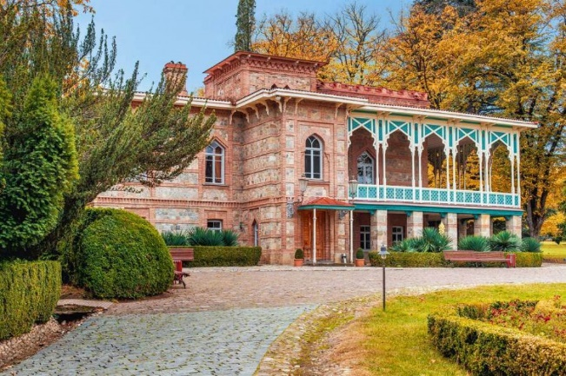**Бодбийский монастырь** - Согласно легенде, он построен на месте захоронения Святой Нино. Грузинские цари уделяли большое внимание Бодбийскому монастырю. Его ремонтировали и восстанавливали много раз. В XVII-XVIII веках писцами были Закария Бодбели (XVII век), Онофре Бодбели (XVIII век), Иоанн Джорджадзе (XVIII век), Давид Бодбели (XVIII век), Иоанн Макашвили (1743-1837) и другие.
* **Сигнаги** - красивый и комфортный городок на склоне горы восточной части Грузии региона Кахетия. Название города в переводе с турецкого обозначает «убежище». Сигнаги как будто парит в воздухе над Алазанской долиной. Сам город – это небольшие извилистые и уютные улочки, и красочные черепичные крыши двухэтажных домов.
* 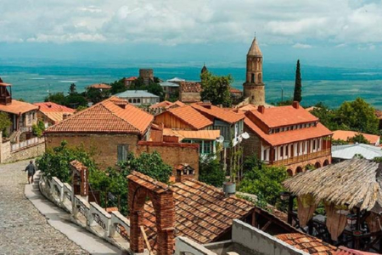Затем Вы посетите музей-усадьбу князей Чавчавадзе — **Цинандали**. Вы прогуляетесь по большому прекрасному саду, в котором когда то Александр Грибоедов познакомился с Нино Чавчавадзе — своей будущей верной женой. В здании усадьбы сейчас находится музей. После экскурсии продегустируем бокал вина.
* Город **Телави** — столица **Кахетии**. Затем отправляемся в обратную дорогу в Тбилиси, но по дороге Вас ждёт ещё посещение города Телави, столицы Кахетии, где Вы увидите резиденцию царя Ираклия II и его памятник. Одним из интересных пунктов программы является Дерево — Платан, которому более 900 лет. Это дерево помимо своего почтенного возраста и огромного размера прославилось съёмкой в известном и любимом всеми кинофильме «Мимино».

**В стоимость (на одного человека) входит:** Транспорт, услуги гида, входные билеты, дегустация 1 вина

**БОРЖОМИ — ВАРДЗИЯ — АХАЛЦИХЕ (КРЕПОСТЬ РАБАТ)**

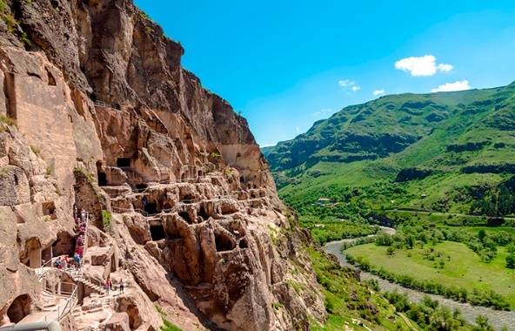**Во время экскурсии мы посетим следующие достопримечательности:**

* Сначала мы посетим город **Ахалцихе**, в котором находится полностью восстановленная, и пожалуй, самая красивая из всех имеющихся в Грузии крепостей — средневековая крепость Рабат. История основания крепости уходит своими корнями в 1578 год, когда город Ахалцихе был взят османскими войсками, и с 1628 года стал центром Ахалцихского пашалыка.
* 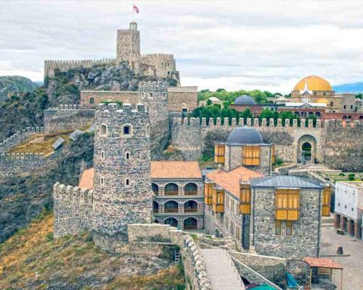После прогулки и осмотра крепости, мы покидаем город **Ахалцихе** и продолжаем нашу экскурсию по достопримечательностям этого региона Грузии.  
  Следующим пунктом нашего тура будет Вардзия. Вардзия — пещерный монастырский комплекс XII—XIII веков на юге Грузии — выдающийся памятник средневекового грузинского зодчества.
* **Вардзии**. Для осмотра этого монастыря, высеченного в скале предусмотрены несколько экскурсионных маршрутов, в том числе один более экстремальный. В  церкви Успения сохранились фрески 12 в. с изображениями Царя Георгия 3 и Царицы Тамары.
* После осмотра пещерного города, мы отправляемся в г.**Боржоми**, который получил мировую известность благодаря источникам минеральной воды.
* После прогулки по парку **Боржоми** мы отправляемся в обратно в Тбилиси.

**В стоимость (на одного человека) входит:**

Транспорт, услуги гида, входные билеты

**КУТАИСИ – ПЕЩЕРЫ ПРОМЕТЕЯ**

**Во время экскурсии мы посетим следующие достопримечательности:**

* 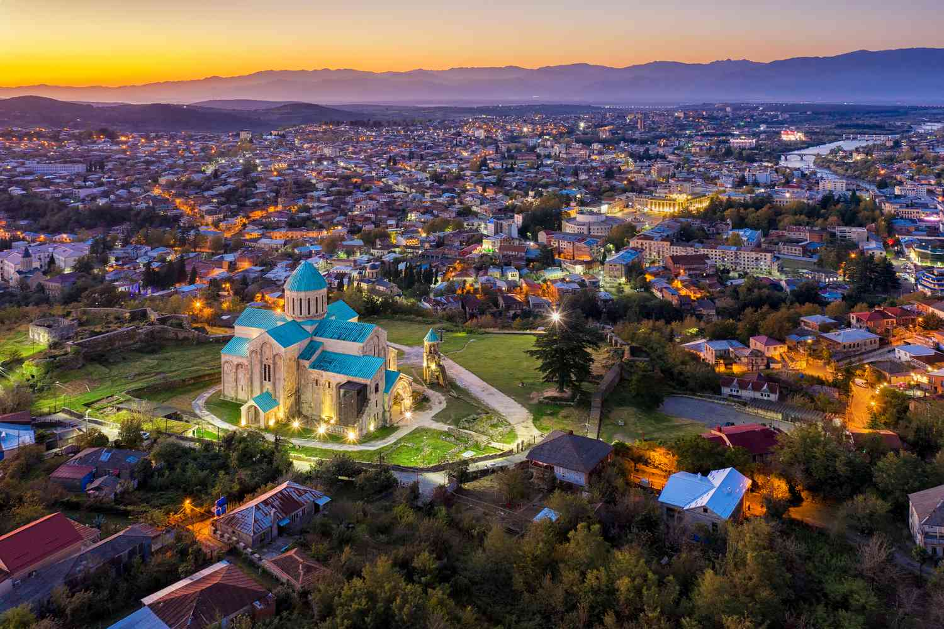Первым пунктом нашего маршрута является храм **Баграта**. Этот храм Успения Богородицы был построен в 1003 году. В связи со своими размерами и пропорциями этот храм был одним из особенно выдающихся храмов Грузии в средневековье. Именно в храме Баграта была проведена коронация Давида Строителя. В 1691 году храм был серьёзно разрушен взрывом во время турецкого нашествия. Храм потерял свой купол и часть крыши. А в 1770 году русские пушки разрушили ещё часть стен уже искалеченного храма. Таким храм дошёл до наших дней. Юнеско включил его в перечень объектов Всемирного наследия в 1994 году. В 2010 году было начато восстановления храма, и в 2012 году храм был восстановлен. Что интересно — Юнеско удалил его из своего списка в 2017 году в связи с тем, что реконструкция лишила храм Баграта его подлинности. Но не смотря на это величественный храм Баграта не теряет своей популярности среди туристов и оставляет очень благоприятные впечатления.
* 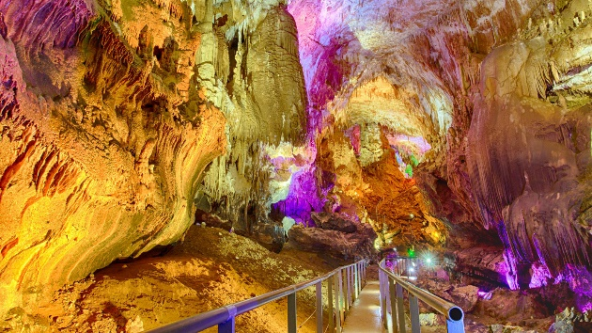Или мы с Вами посетим **Гелатский монастырь**, который, как раз является объектом списка всемирного наследия Юнеско с 1994 года. Гелатский монастырь Богородицы — наиболее значительный средневековый монастырь в Грузии. Центр церковной и культурной жизни, резиденция Католикоса со 2-й половины XVI века до 1814 года. Монастырь был основан царём Давидом IV Строителем в 1106 году и стал его усыпальницей. Соборная церковь украшена мозаиками, которые считаются лучшими во всём Закавказье. В то время монастырь был местопребыванием Гелатской академии.
* **Пещера Прометея**, известная также как пещера Кумистави — карстовая пещера на западе Грузии, в окрестностях города Цхалтубо. Общая длина пещеры составляет около 11 км, из которых для посетителей открыты 1060 м. В пещере выделены 15 экскурсионных зон, каждая из которых оснащена динамическим освещением. Участки между зонами также освещаются статичным светом. Пещера Прометея, действительно очень красивая и большая. Экскурсии по самой 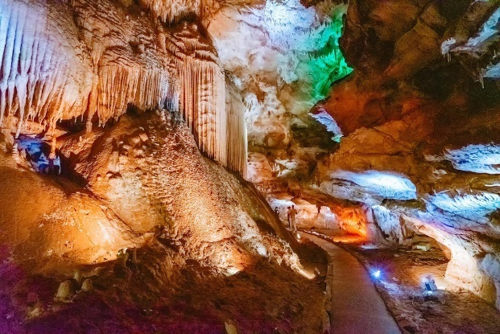пещере проводят собственные экскурсоводы Пещеры Прометея. Экскурсия занимает примерно час. Последней частью экскурсии является спуск на лодочке по пещерной реке, которая выходит на поверхность. Это плавание оплачивается дополнительно. Пещера Прометея рекомендуется для посещения, и является одной из интересных и стоящих достопримечательностей этого региона Грузии. Дети до 6 лет в пещеру не допускаются.

**Внимание**! За время этого тура мы сможем успеть посетить только один из указанных храмов Гелати или Баграти. Выбор за Вами.

**В стоимость (на одного человека) входит:** Транспорт, услуги гида, входные билеты

**КУТАИСИ**

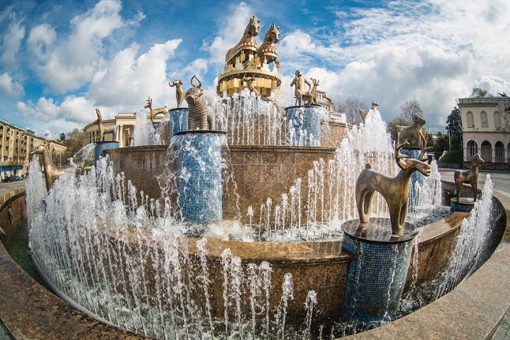**Во время обзорной экскурсии вы познакомитесь с главными архитектурными памятниками и святынями Кутаиси**, услышите множество интересных рассказов об истории и традициях города и сможете насладиться притягательной атмосферой прошлых веков.

* **Кутаиси** – в прошлом столица Колхидского и Имеретинского царств, а ныне уютный и спокойный город, с очаровывающей атмосферой, где Вас заинтересуют множеством памятников исторической архитектуры, древних монастырей, храмов и богатейших археологических музеев и прочих объектов, находящихся под охраной ЮНЕСКО. Исторически, этот город, расположенный в Западной Грузии, считается второй столицей страны и относится к древним колхидским городам. Богатая история города позволила ему превратиться в одно из самых противоречивых мест современности.

**В стоимость (на одного человека) входит:** Транспорт, услуги гида, входные билеты

**ДАВИД – ГАРЕДЖИ - БАДИАУРИ**

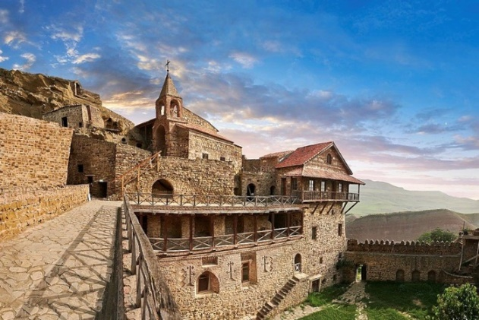Один из самых древних и необычных монастырей в мире - монастырский комплекс **Давид-Гареджи** расположен на грузино-азербайджанской границе, в 70 км от Тбилиси. Давид-Гареджи датируется VI веком. История монастыря хранит множество тайн, взлетов и падений, а также захватывающих моментов, которые оказали значительное влияние на историю и жизнь Грузии.

**Во время экскурсии мы посетим следующие достопримечательности:**

* **Давид Гареджа** - монастырский комплекс, основанный в VI веке святым Давидом Гареджели, одним из тринадцати ассирийских монахов, прибывших в страну одновременно. Несмотря на суровые условия окружающей среды, монастырь на протяжении многих веков оставался важным центром религиозной и культурной деятельности. Комплекс включает в себя сотни келий, церквей, часовен, трапезных и жилых помещений, высеченых в скале. Монастырь действует по сей день и является популярным местом туризма и паломничества. Монастырь представляет большую историческую ценность благодаря уникальным фрескам, изображающим сцены из жизни святого Давида, а также портретам грузинских царей и знатных лиц средневековья. Стены большинства пещер также содержат фрагменты фресок; некоторые из них полностью сохранились и почти не тронуты. В средние века пустыня Гареджи с ее пещерными монастырями служила одним из важнейших монастырских и паломнических центров Грузии. Это был поистине царский монастырь в прямом и переносном смысле.
* **Бадиаури** – это небольшая деревушка в Кахетии. Здесь вы посетите местный семейный погреб, где вы сможете продегустировать вино и насладиться домашним сыром и Грузинским хлебом

**В стоимость (на одного человека) входит:** Транспорт, услуги гида, входные билеты

# **КАНЬОН ЦАЛКА (Дашбаш)**

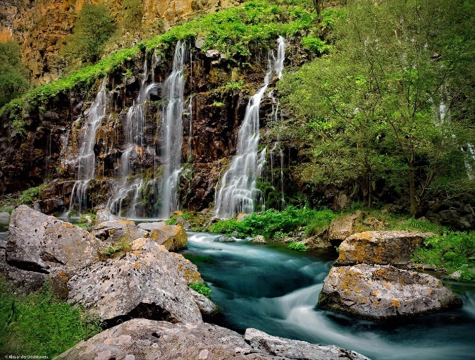Главной достопримечательностью Цалки является группа каскадных водопадов.

* **Мост в каньоне Цалка (Дашбаши)**
* Летом 2022 года на территории каньона Цалка открылась новая достопримечательность, которая обещает стать одной из самых популярных в Грузии. Это потрясающий подвесной стеклянный мост, в центре которого расположен ресторан, выполненный в форме бриллианта. Локация находится всего в 90 км. от Тбилиси, и добраться сюда не составляет особого труда.
* 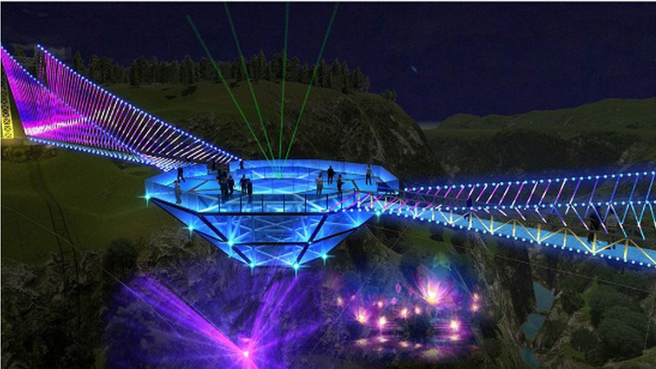Мост пролегает на высоте примерно 200-300 метров над землей и составляет в длину около 240 метров. Виды на каньон открываются потрясающие, а сама площадь природной зоны достигает почти 7 сотен гектаров. Новая достопримечательность предлагает посетителям несколько видов активностей, среди которых, помимо непосредственно прогулки по мосту с прозрачным полом, предусмотрена головокружительная поездка на велосипеде. Этот вид активности называется «toro bike»: велосипед надежно зафиксирован в верхней и нижней частях, а путешествие из пункта «А» в пункт «Б» скорее напоминает выступление эквилибристов в цирке.
* Помимо экстрима новый мост в каньоне Цалка предлагает посетителям возможность насладиться видами из **ресторана с обзором на все 360 градусов**. Мост и ресторан вечером и ночью подсвечиваются многочисленными разноцветными огнями, что делает достопримечательность привлекательной для визита в любое время суток.

**В стоимость (на одного человека) входит:** Транспорт, услуги гида, входные билеты

**БОЛНИСИ - ДМАНИСИ**

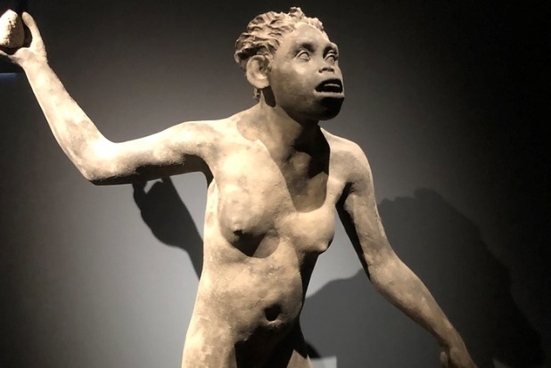Откройте для себя Дманиси и Болниси тур - это невероятная возможность открыть для себя формирование грузинского языка, старейшего поселения в Грузии.

**Во время экскурсии мы посетим следующие достопримечательности:**

* **Асурети** - немецкая деревня в - колонии Елизаветы. В этой деревне мы посетим Немецкую церковь и здесь у нас будет бесплатная дегустация вин, мы попробуем местные вкусные вина. Асурети - интересная деревня, расположенная на дороге Кода - Тетрискаро, примерно в 45 км от Тбилиси в Грузии. Деревня была основана 19 ноября 1818 года кавказскими немцами под названием Элизабеталь или Элизабеталь 72 немецкими иммигрантскими семьями.
* **Болниси** - мы посетим Грузинский музей нумизматики и артефактов. Болнисский музей - это модель регионального музея 21 века и новой экосистемы в целом, где различные сегменты, такие как наука, культура, образование и туризм, сосуществуют в одном пространстве.
* **Собор** **Болнисского** **Сиони** - известен своими грузинскими надписями. Это один из старейших исторических документов грузинского алфавита. Эта церковь - первое здание в георгианском стиле с датой завершения на фасаде. Декоративная схема Болниси Сиони была в сасанидском стиле. Южная и центральная части церкви украшены завитками виноградной лозы, арабесками и лиственными мотивами. Однородные кирпичи были использованы для надстройки южного фасада здания, сохранившего остатки поздней античности.
* **Дманиси** - Мы продолжим наш тур посещением Дманиси - челюсти древнего человека. Место раннего палеолита Дманиси было обнаружено в 1983 году под заброшенным средневековым городом Дманиси. В средние века Дманиси был одним из выдающихся городов того времени, расположен на Великом шелковом пути Дманиси, где был обнаружен самый старый человеческий череп в Европе (местонахождение гомининов является самым ранним в своем роде за пределами Африки, возрастом 1,81 миллиона лет). находится на юге Грузии, в регионе Квемо Картли. Вы можете посетить музей, чтобы проверить археологические раскопки поселения бронзового века и увидеть окаменелые останки первой обнаруженной в Европе человеческой пары, чьи имена звучат по-грузински, возрастом 1,8 миллиона лет: Зезва и Мзия!

**В стоимость (на одного человека) входит:** Транспорт, услуги гида, входные билеты

**МАРТВИЛИ**

**Во время экскурсии мы посетим следующие достопримечательности:**

* 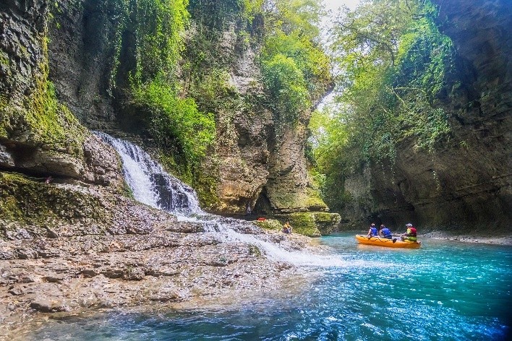Мы отправимся в [каньон **Мартвили**](https://www.advantour.com/rus/georgia/kutaisi/martvili-canyon.htm) (290 км, 4 часа, 15 минут). По пути мы сможем полюбоваться мегрельскими селами с очаровательными двориками, типичными только для этого региона. Мы совершим небольшую прогулку на лодке по каньону, во время которой сможем насладиться видом на живописный водопад. С другой стороны каньона нас ждет пешая прогулка вдоль его текущих вод и возможность понаблюдать за тем, как вода меняет свой цвет за каждым поворотом. Пожалуй, это будет одним из лучших мест для селфи.
* На обратном пути мы остановимся у средневекового **Монастыря Мартвили (Чкондиди),** расположенного на холме, с которого открывается вид на г. **Мартвили**.
* Возвращение в [Тбилиси](https://www.advantour.com/rus/georgia/tbilisi.htm) и на этом наш тур завершится.

**В стоимость (на одного человека) входит:** Транспорт, услуги гида, входные билеты, катание на лодке